Nu startar stambytet!
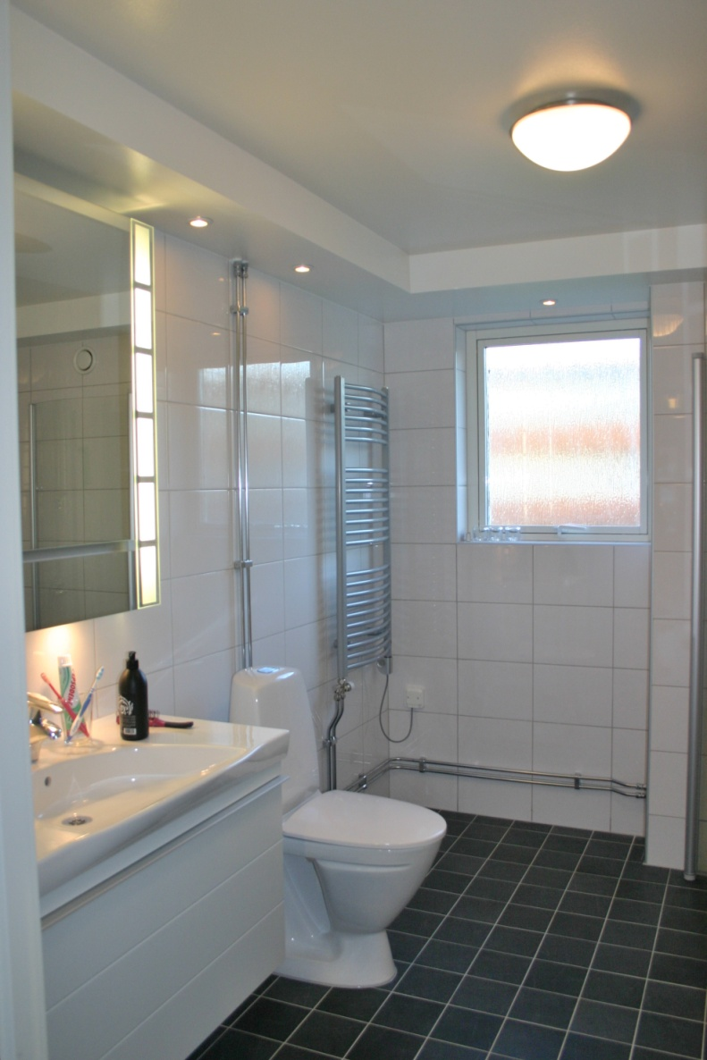

Som vi har väntat, men nu är det dags att börja!
Styrelsen har antagit Attacus som huvudentreprenör
för arbetet som omfattar stambyte, elrenovering och ombyggnad till nya lägenheter på Forsvägen 31A
Attacus kommer att börja sin etablering hos oss den 15 april och startar då med förberedelserna inför stambytet som börjar första veckan i maj.
Elektrikerna kommer först.

Arbetet startar i hus D,
dvs Forsvägen 29 -33.

Informationsmöten kommer att hållas 9 och 25 april, kl 18.00, i lokalen på Forsvägen 31A.
Där kommer styrelsen, våra konsulter från HSB Göteborg och representanter från Attacus att informera och ta oss igenom processen som ligger framför oss.

Det är mycket viktigt att
minst en medlem från varje lägenhet deltar i dessa möten.
Entreprenören kommer att kalla till enskilda möten med varje lägenhetsinnehavare för planering av stambytet i din lägenhet.
Mer info kommer på mötena.

Samma information kommer att ges vid båda tillfällena.

